**III – Installer XBian**

XBian est une distribution Linux basé sur XBMC, un média center multi plateforme (Linux, Mac OSX et Windows) très connu.

Son gros avantage c’est qu’il supporte nativement pleins de formats vidéos, audio et images. Grâce à celui-ci nous pourront lire des fichiers vidéos même encodé en HD 1080p.

**A – Prérequis**

Afin de bien installer la distribution XBian vous devez avoir :

* Un câble vidéo (HDMI ou RCA Vidéo)
* Un câble audio jack ⬄ RCA Audio (si vous êtes branché en RCA Vidéo)
* Un câble micro USB pour l’alimentation
* Une carte SD d’au moins 1Go d’espace libre.
* Un clavier USB
* Un câble RJ45 (réseau classique) pour être connecté à Internet. **(optionnel)**
* Un hub USB alimenté par secteur si vous utilisez un disque dur externe

Et bien sûr tout naturellement d’un Raspberry Pi mais ça je pense que vous vous entiez douté.

Pour ma part je serai avec un câble HDMI, un clavier Medion filaire. Et n’ayant pas d’USB Dongle WiFi je serai en câble RJ45. Pour l’alimentation j’ai pris mon câble de charge de mon téléphone Android.

**B – Installation**

Nous allons maintenant installer la distribution XBian. Vous avez voir, c’est très simple et pas besoin d’être un as en informatique pour réussir.

Tout d’abord vous allez avoir besoin de la distribution Linux. Rendez vous sur le site <http://xbian.org/> et allez dans la section **Downloads** et téléchargez la dernière version en date. Pour moi la dernière es la 0.8.2.

Pendant que la distribution ce télécharge vous allez avoir besoin d’un petit logiciel qui nous permettra d’installer la distribution sur notre carte SD. Il se nomme Win32 Disk Imager. C’est un petit freeware bien pratique. Vous pouvez le télécharger à l’adresse suivante et téléchargez la version binary :

<https://launchpad.net/win32-image-writer/+download>

Patientez …

C’est bon le téléchargement de la distribution à fini ? Allons-y alors. C’est très simple.

Décompressez l’image et le petit logiciel. Insérez votre carte SD dans votre ordinateur et lancez ensuite « **Win32DiskImager.exe** ».

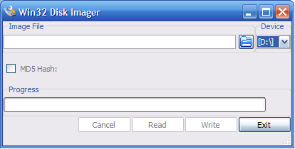

Cliquez sur le petit dossier bleu et sélectionnez e fichier **img** que vous venez d’extraire. Puis dans le menu déroulant **Device**, sélectionnez votre carte SD. Ici pour moi c’est **D:\**. Si vous n’êtes pas sur de l’intégrité de votre fichier vous pouvez générer un hash MD5 et comparez le avec celui qui est sur le site Raspberry Pi. Maintenant cliquez sur **Write** puis sur **Yes** et patientez.

Voila maintenant vous avez une distribution Linux sur votre carte SD. Allons regarder ce que cela donne sur notre télévision.

**C – Branchements**

Branchez votre câble vidéo, insérez votre carte SD dans le port prévue. Branchez votre clavier, puis votre câble Ethernet. Terminez toujours par le branchement de l’alimentation. Il se peut que certaines distributions doivent avoir les périphériques de branché au démarrage afin d’y installer les pilotes.

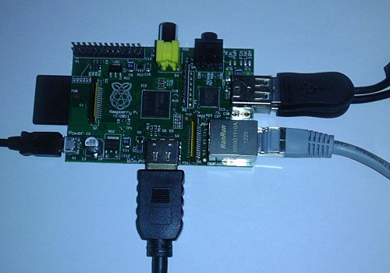

Le Raspberry Pi se lance.

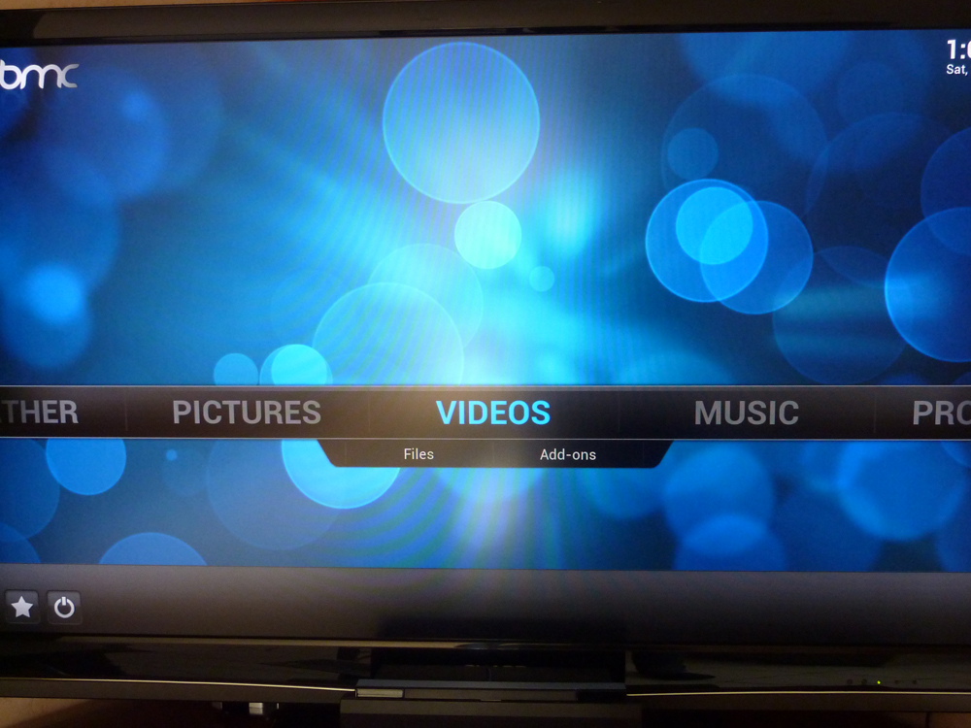

Voila XBian est lancé. Vous pouvez maintenant configurer XBian afin de le mettre en français. Et bien sûr regarder vidéos, photos ou écouter de la musique.

Vous avez aussi accès à des plugins (ou greffons), qui vous permettrons par exemple regarder CBS News ou bien d’écouter des radios internet.

**BaBeuloula – http://www.babeuloula.fr/**